Piątek 17.04.2020r.
Temat kompleksowy : Zwierzęta na wsi

1. Spróbuj zapamiętać odgłosy zwierząt wiejskich i zaśpiewać refren piosenki razem
z dziećmi.

Studio Stodoła - „Bo Na Wsi”
https://youtu.be/9KdueuWIu3g

2. Połącz kurę z odpowiednim jajkiem.

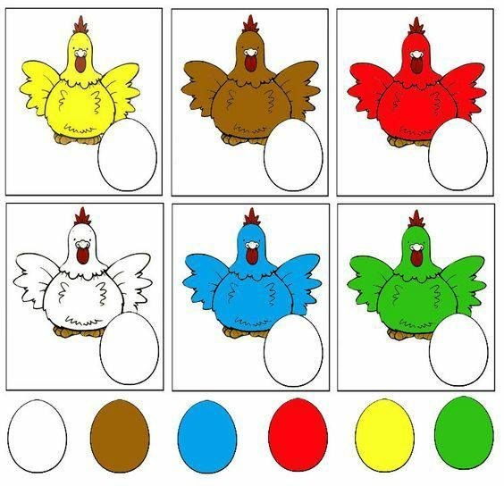

3. Pokoloruj zwierzątka i podziel nazwy zwierzątek na sylaby.

